Fysiologisk Profil

**Navn:_____________________________________________________________**

**Hvilepuls: ____________________Maxpuls: (beregnet/test) _________________**

**Højde:____________cm Vægt: _____________kg Køn­­­­­­­­­­­­­­­­_________**

**BMI:_______________ Kondital (test/beregnet)_____________mL ilt / min/ kg**

**Reaktionstid__________________ Balance__________________**

**Tyngdepunktsløft /Hoppehøjde________________________________cm**

**Muskeludholdenhed___________________________________________**

**Spydkast: ___________m Kuglestød:____________m**

**Længdespring: ___________m 100 Meter: ________sek**

**Bevægelighed / smidighed: (angiv bestået/ikke bestået ved hver enkelt øvelse)**

|  |  |  |  |  |  |
| --- | --- | --- | --- | --- | --- |
| **Inderlår** | **Hoftebøjere** | **Skulderled** | **Hasemusklerne** | **Den trehovede armstrækker** | **Skuldersmidighedstest** |
|  |  |  |  |  |  |
| **Hoften** | **Forsiden af låret** | **Lægge** | **Rygsøjlen 1** | **Rygsøjlen 2** | **Mavemuskler/lænd** |
|  |  |  |  |  |  |

Hvilepuls

Pulsen måles i 60 sekunder (få en makker til at hjælpe imens, så I kan ligge på gulvet og slappe så meget af som muligt (uden at falde i søvn)

Vurder din hvilepuls:

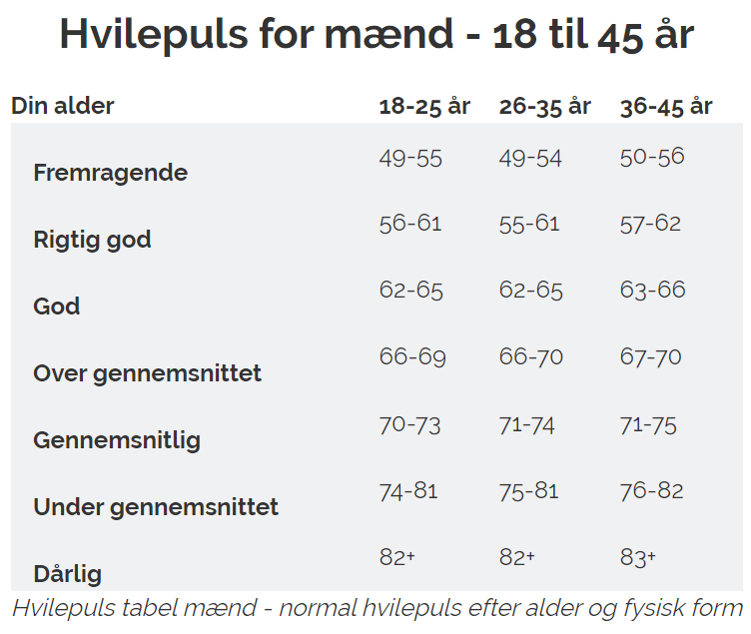

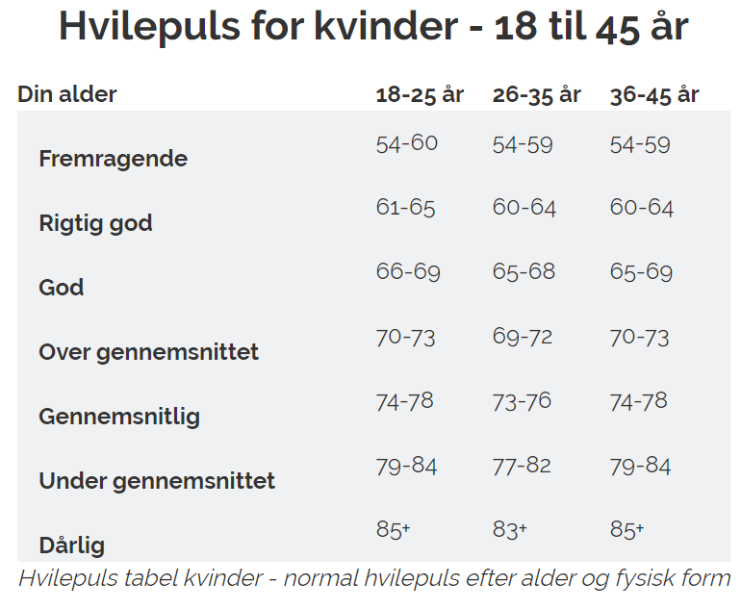

Beregn din maxpuls:

<https://www.motionsplan.dk/test-max-puls/>

Udregn din BMI

Man udregner sit [BMI](http://www.bmitest.dk/artikler/hvad-er-bmi.php) ud ved at dividere kropsvægten i kg, med højden, i meter, i anden potens.

http://www.bmitest.dk/images/bmi-formel.gif

**Eller** ved at bruge en [BMI-udregner](https://www.sundhed.dk/borger/patienthaandbogen/hormoner-og-stofskifte/undersoegelser/bmi-kropsmasseindeks/)

**BMI-værdier:**

BMI under 18,5 = undervægtig  
BMI mellem 18,5-24,9 = normalvægt  
BMI mellem 25-29,9 = overvægtig  
BMI mellem 30-39,9 = fedme  
BMI over 40 = svær fedme

Beregn Kondital:

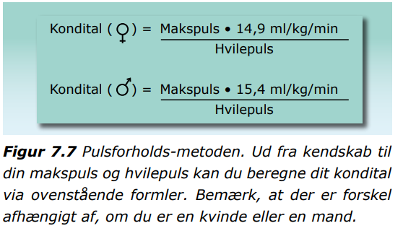

Tjek dit kondital- Bib eller coopertest

Test din reaktionstid

1. **Tag testen:** [**https://www.dr.dk/ultra/test-dig-selv-hvor-hurtig-er-din-reaktionstid**](https://www.dr.dk/ultra/test-dig-selv-hvor-hurtig-er-din-reaktionstid)
2. **Grib linealen I:**
   1. Formål: at bestemme reaktionstid uden lyd
   2. Materialer: Lineal – papir eller kridt
   3. Testbeskrivelse:
      1. En ***udfordrer***, der skal slippe linealen på et overraskende tidspunkt.
      2. En ***forsvarer***, der skal have målt sin reaktionstid ved at stoppe linealen så hurtigt som muligt.
      3. Linealen holdes lodret op mod en væg, så skalaen vender med 0 cm-mærket nederst ud for en markering med en tynd streg på fx en tavle eller et papir, der er tapet fast til væggen. Udfordreren slipper linealen på et så overraskende tidspunkt som muligt og forsvareren prøver at stoppe den så hurtigt som muligt ved at slå en flad hånd vandret ind mod linealen, så den holdes fast på væggen. Derefter kan man aflæse på simpel vis, hvor langt linealen er faldet med 1 millimeters nøjagtighed.
      4. **Bedst af tre – husk at noter jeres svar**
3. **Grib linealen II:**
   1. Formål: At bestemme reaktionstiden ved lydpåvirkning
   2. Materialer:
      1. Lineal
      2. Nedenstående omregningstabel eller en stav, hvorpå der er afsat msek. som direkte mål for reaktionstiden.
   3. Testbeskrivelse: Test med en lineal:
      1. En hjælper holder linealen i den øverste ende.
      2. Forsøgspersonen holder pegefinger og tommelfinger tæt på linealen uden at røre den ud for tallet 10.
      3. Hjælperen slipper den, samtidig med at der højt siges "Nu"!
      4. Forsøgspersonen griber linealen mellem tommel- og pegefinger.
      5. Tallet aflæses, og der trækkes 10 cm fra.
      6. Resultatet i cm omsættes til millisekunder ud fra nedenstående omregningstabel. Det bedste af to forsøg er det endelige resultat.

| **Afstand (cm)** | **Tid (msek.)** |
| --- | --- |
| 15 | 175 |
| 16-17 | 185 |
| 18-19 | 195 |
| 20-21 | 205 |
| 22-23 | 215 |
| 24-25 | 224 |
| 26-27 | 230 |
| 28-29 | 240 |
| 30-32 | 250 |
| 33-35 | 265 |
| 36-37 | 275 |
| 28-40 | 280 |
| 45 | 303 |
| 50 | 319 |
| 55 | 335 |
| 60 | 350 |

Test din hoppehøjde

Du har 3 forsøg til at måle din maksimale hoppehøjde ved væg. [Sargent Jump test](https://www.motionsplan.dk/sargent-jump-test/) er et godt eksempel på en meget enkel test, som kan laves overalt. Du skal stå ved en væg, række så højt du kan og tegne en kridtstreg. Efterfølgende skal du foretage et hop og tegne en ny kridtstreg, så højt oppe du kan. Differensen mellem de to streger er din hoppehøjde.

1. lav et stående hop og mål differensen
2. lav et hop med tilløb og mål differensen

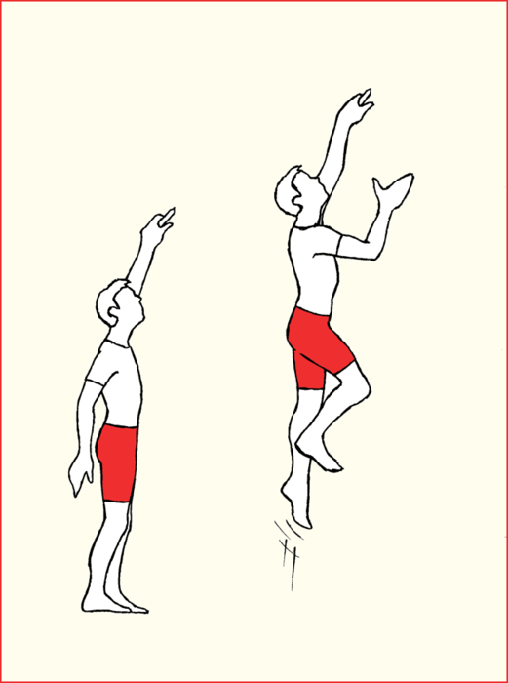

Test din balance

Stil dig på en (usynlig) linje med den ene fod foran den anden. Den bagerste fod skal røre den forreste og de skal stå helt lige på linjen. Tag tid på, hvor lang tid du kan stå i denne stilling. Du må ikke tale imens. Stop tiden efter 30 sekunder, eller hvis du inden da har flyttet fødderne eller støttet.

|  |
| --- |
| **Så god er din balance:** 0 – 10 sekunder = Ikke god. Træn balancen. Lav lette balanceøvelser.  11 - 19 sekunder = Middelgod. Træn balancen, så den bliver god.  20 – 30 sekunder = God. Træning vil dog altid kunne gøre den bedre. Lav lidt sværere balanceøvelser |

Test af din muskeludholdenhed

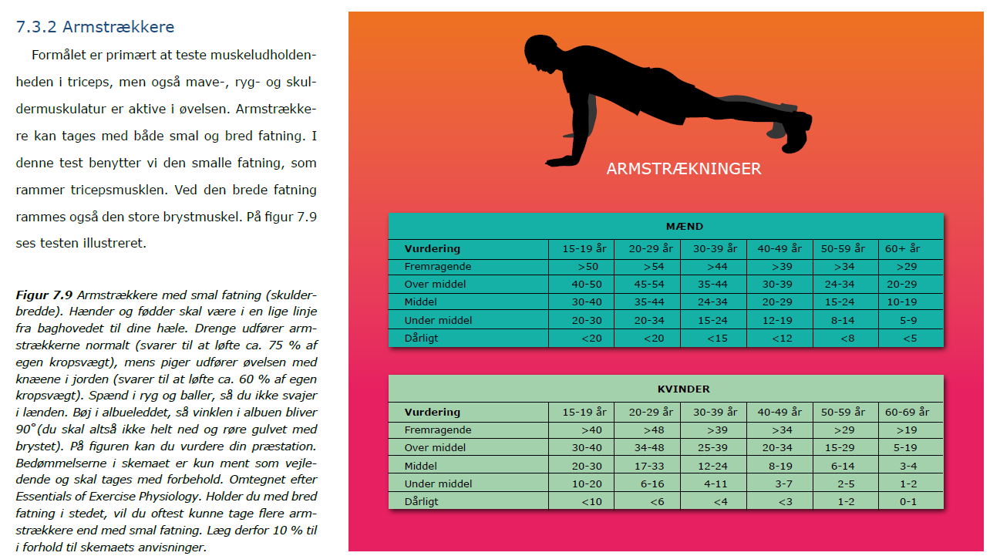

Øvelser hvor I skal lave så mange gentagelser som muligt. Hver enkelt øvelse skal lave uden pause.

|  |  |
| --- | --- |
| **Øvelse** | **Antal** |
| 1. **Armstrækkere (max antal)** |  |
| 1. **Mavebøjning (max antal)** |  |
| 1. **Lår (statisk) -** Sid med knæleddet i 90° og ad væggen. Armene langs siden og ryggen ret. |  |
| 1. **Kropsstammen (statisk) –** Planken: lig med albuerne i gulvet og ret krop. |  |

TEST af smidighed

